- I DATI GENERALI DELLA SCUOLA DELL’EMILIA-ROMAGNA

FACT SHEET A.6

I PAESI DI PROVENIENZA DEGLI ALUNNI CON CITTADINANZA NON ITALIANA

N.B. Mentre nelle tabelle precedenti sono stati forniti di dati della sola scuola statale, in questo foglio informativo si è ritenuto utile fornire un dato complessivo riguardante sia la scuola statale sia la scuola paritaria, per offrire un panorama completo sui paesi di origine degli alunni stranieri.

Il Marocco è il paese di provenienza degli alunni non italiani (o delle loro famiglie) in testa alla classifica per numerosità. Seguono l’Albania e la Romania. E’ curioso sottolineare che vi sono ben 13 paesi dai quali proviene un solo alunno nell’a.s. 2013-2014.

Alunni con cittadinanza non italiana per Paese di provenienza (valori assoluti e percentuali sul totale alunni con cittadinanza non italiana), scuola statale e paritaria, Emilia Romagna, A.s. 2013/14

Stato estero | Alunni | % |  | Stato estero | Alunni | %
MAROCCO | 12.330 | 16,9 |  | MESSICO | 24 | 0,0
ALBANIA | 10.647 | 14,6 |  | MALI | 23 | 0,0
ROMANIA | 7.669 | 10,5 |  | TANZANIA | 23 | 0,0
MOLDAVIA | 4.299 | 5,9 |  | KAZAKISTAN | 22 | 0,0
CINAREP. OPOLARE | 3.982 | 5,5 |  | ISRAELE | 21 | 0,0
PAKISTAN | 3.714 | 5,1 |  | IRAQ | 20 | 0,0
TUNISIA | 3.197 | 4,4 |  | EL SALVADOR | 19 | 0,0
INDIA | 2.809 | 3,9 |  | LIBIA | 19 | 0,0
FILIPPINE | 2.231 | 3,1 |  | SOMALIA | 19 | 0,0
UCRAINA | 2.018 | 2,8 |  | URUGUAY | 19 | 0,0
GHANA | 1.935 | 2,7 |  | MAURITANIA | 18 | 0,0
MACEDONIA | 1.593 | 2,2 |  | CANADA | 17 | 0,0
NIGERIA | 1.421 | 2,0 |  | COSTA RICA | 16 | 0,0
SENEGAL | 1.096 | 1,5 |  | GIAPPONE | 15 | 0,0
BANGLADESH | 1.005 | 1,4 |  | INDONESIA | 15 | 0,0
POLONIA | 940 | 1,3 |  | UZBEKISTAN | 14 | 0,0
ECUADOR | 655 | 0,9 |  | IRLANDA | 13 | 0,0
COSTA D'AVORIO | 614 | 0,8 |  | SVEZIA | 13 | 0,0
PERU | 598 | 0,8 |  | KENYA | 11 | 0,0
BULGARIA | 559 | 0,8 |  | NEPAL | 11 | 0,0
TURCHIA | 546 | 0,8 |  | AUSTRALIA | 10 | 0,0
SERBIA,REPUBBLICA DI | 540 | 0,7 |  | CAMBOGIA | 10 | 0,0
BRASILE | 521 | 0,7 |  | ESTONIA | 10 | 0,0
SRI LANKA (EX CEYLON) | 519 | 0,7 |  | ARMENIA | 9 | 0,0
BURKINA FASO | 498 | 0,7 |  | MADAGASCAR | 9 | 0,0
EGITTO | 441 | 0,6 |  | TAIWAN | 8 | 0,0
BOSNIA ED ERZEGOVINA | 422 | 0,6 |  | AUSTRIA | 7 | 0,0
KOSOVO | 403 | 0,6 |  | DANIMARCA | 7 | 0,0
ALGERIA | 396 | 0,5 |  | MOZAMBICO | 6 | 0,0
RUSSA, FEDERAZIONE | 394 | 0,5 |  | NICARAGUA | 6 | 0,0
COLOMBIA | 272 | 0,4 |  | REP. SUDAFRICANA | 6 | 0,0
CAMERUN | 270 | 0,4 |  | ZIMBABWE | 6 | 0,0
REPUBBLICA DOMINICANA | 255 | 0,4 |  | COREA DEL SUD | 5 | 0,0
AFGHANISTAN | 175 | 0,2 |  | GUINEA BISSAU | 5 | 0,0
Stato estero | Alunni | % |  | Stato estero | Alunni | %
CUBA | 167 | 0,2 |  | NORVEGIA | 5 | 0,0
GUINEA | 160 | 0,2 |  | PANAMA | 5 | 0,0
CROAZIA | 156 | 0,2 |  | RUANDA | 5 | 0,0
ARGENTINA | 150 | 0,2 |  | APOLIDI | 4 | 0,0
GERMANIA | 140 | 0,2 |  | ARABIA SAUDITA | 4 | 0,0
BIELORUSSIA | 129 | 0,2 |  | REPUBBLICA | 4 | 0,0
ETIOPIA | 119 | 0,2 |  | CITTA' DEL VATICANO | 4 | 0,0
ERITREA | 95 | 0,1 |  | GUATEMALA | 4 | 0,0
STATI UNITI D'AMERICA | 95 | 0,1 |  | KIRGHIZISTAN | 4 | 0,0
CONGO | 93 | 0,1 |  | LIBERIA | 4 | 0,0
FRANCIA | 91 | 0,1 |  | NUOVA ZELANDA | 4 | 0,0
MONTENEGRO | 84 | 0,1 |  | PALESTINA | 4 | 0,0
REGNO UNITO | 78 | 0,1 |  | YEMEN | 4 | 0,0
UNGHERIA | 78 | 0,1 |  | BURUNDI | 3 | 0,0
SPAGNA | 77 | 0,1 |  | GAMBIA | 3 | 0,0
DOMINICA | 76 | 0,1 |  | LIECHTENSTEIN | 3 | 0,0
THAILANDIA | 75 | 0,1 |  | MYANMAR | 3 | 0,0
SIRIA | 74 | 0,1 |  | SIERRA LEONE | 3 | 0,0
GRECIA | 71 | 0,1 |  | ANDORRA | 2 | 0,0
CECA, REPUBBLICA | 69 | 0,1 |  | AZERBAIGIAN | 2 | 0,0
GEORGIA | 68 | 0,1 |  | CIAD | 2 | 0,0
VENEZUELA | 67 | 0,1 |  | CIPRO | 2 | 0,0
CAPO VERDE | 66 | 0,1 |  | COREA | 2 | 0,0
LETTONIA | 65 | 0,1 |  | FINLANDIA | 2 | 0,0
MAURITIUS | 65 | 0,1 |  | HAITI | 2 | 0,0
ANGOLA | 64 | 0,1 |  | MALAYSIA | 2 | 0,0
BENIN (EX DAHOMEY) | 64 | 0,1 |  | MONACO | 2 | 0,0
IRAN | 64 | 0,1 |  | REP. GUAYANA | 2 | 0,0
LITUANIA | 63 | 0,1 |  | SAO TOME' E PRINCIPE | 2 | 0,0
GIORDANIA | 50 | 0,1 |  | SEICELLE | 2 | 0,0
SVIZZERA | 47 | 0,1 |  | TONGA | 2 | 0,0
CILE | 46 | 0,1 |  | UGANDA | 2 | 0,0
TOGO | 43 | 0,1 |  | BHUTAN | 1 | 0,0
CONGO | 39 | 0,1 |  | BOTSWANA | 1 | 0,0
SUDAN | 35 | 0,0 |  | GIAMAICA | 1 | 0,0
PORTOGALLO | 34 | 0,0 |  | GUINEA EQUATORIALE | 1 | 0,0
HONDURAS | 33 | 0,0 |  | KUWAIT | 1 | 0,0
NIGER | 32 | 0,0 |  | LAOS | 1 | 0,0
PARAGUAY | 32 | 0,0 |  | MALTA | 1 | 0,0
LIBANO | 30 | 0,0 |  | MARSHALL, ISOLE | 1 | 0,0
SLOVACCHIA | 30 | 0,0 |  | MONGOLIA REP. POP. | 1 | 0,0
SLOVENIA | 29 | 0,0 |  | NAMIBIA | 1 | 0,0
BELGIO | 28 | 0,0 |  | PALAU | 1 | 0,0
PAESI BASSI | 28 | 0,0 |  | SWAZILAND | 1 | 0,0
BOLIVIA | 26 | 0,0 |  | ZAMBIA | 1 | 0,0
VIETNAM | 25 | 0,0 |  | Totale | 72.781 | 100,0

Fonte Dati: Anagrafe Nazionale alunni, dati aggiornati al 29/04/2014.
Nota: Sono inclusi i dati delle scuole serali ed esclusi quelli delle scuole carcerarie per il II grado; sono esclusi gli alunni con cittadinanza di SAN MARINO per tutti gli ordini.

Di seguito una serie di grafici e tabelle relative ai primi stati esteri di provenienza degli alunni della scuola Emiliano-Romagnola: per ‘primi’ paesi si intendono i paesi con una percentuale di alunni con cittadinanza non italiana maggiore di 1.

Alunni con cittadinanza non italiana per i primi paesi di provenienza scuola statale e paritaria (valori assoluti) - a.s. 2013/14

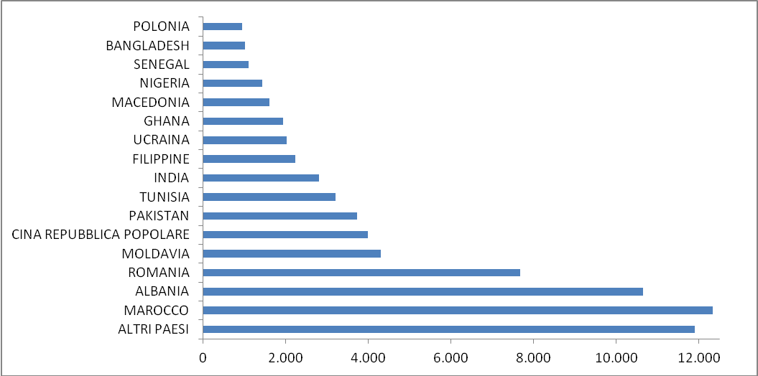
Fonte Dati: Anagrafe Nazionale alunni, dati aggiornati al 29/04/2014.
Nota: Sono inclusi i dati delle scuole serali ed esclusi quelli delle scuole carcerarie per il II grado; sono esclusi gli alunni con cittadinanza di SAN MARINO per tutti gli ordini.

Alunni con cittadinanza non italiana per i primi paesi di provenienza e per provincia scuola statale e paritaria (valori assoluti) - a.s. 2013/14
Provincia | Marocco | Albania | Romania | Moldavia | Cina | Pakistan | Tunisia | India | Filippine | Altri Paesi
Bologna | 2.697 | 1.211 | 2.109 | 1.040 | 836 | 1.117 | 647 | 183 | 915 | 2.378
Ferrara | 860 | 433 | 520 | 349 | 277 | 589 | 127 | 29 | 57 | 586
Forlì-Cesena | 1.000 | 1.199 | 769 | 119 | 449 | 22 | 248 | 48 | 15 | 1.208
Modena | 3.148 | 1.480 | 1.015 | 644 | 775 | 729 | 821 | 465 | 573 | 1.707
Parma | 839 | 1.140 | 629 | 1.079 | 160 | 94 | 492 | 596 | 457 | 1.545
Piacenza | 841 | 1.307 | 644 | 124 | 107 | 14 | 130 | 320 | 79 | 1.492
Ravenna | 878 | 1.295 | 1.022 | 330 | 183 | 53 | 154 | 32 | 44 | 617
Reggio Emilia | 1.739 | 1.287 | 482 | 432 | 840 | 1.087 | 459 | 1.122 | 63 | 1.565
Rimini | 308 | 1.292 | 473 | 180 | 355 | 9 | 114 | 14 | 28 | 791
Totale | 12.310 | 10.644 | 7.663 | 4.297 | 3.982 | 3.714 | 3.192 | 2.809 | 2.231 | 11.889
Fonte Dati: Anagrafe Nazionale alunni, dati aggiornati al 29/04/2014.
Nota: Sono inclusi i dati delle scuole serali ed esclusi quelli delle scuole carcerarie per il II grado; sono esclusi gli alunni con cittadinanza di SAN MARINO per tutti gli ordini.

Per approfondimenti rivista on line Studi e Documenti
http://ww2.istruzioneer.it/wp-content/uploads-14/02/Versari-8-2013.pdf
contributo Vice Direttore Generale Stefano Versari “L’integrazione degli studenti stranieri: a che punto siamo?”
http://ww3.istruzioneer.it/wp-content/uploads/2014/05/Manzari-Di-Blasio-9-2014.pdf
contributo Funzionarie Alessandra Manzari e Marzia Di Blasio “Alunni Stranieri in Emilia-Romagna. Anno scolastico 2012-2013”

